**《综合与实践》学习指南**

**学习目标：**

1.通过探究“正方体涂色”的问题，进一步理解和巩固正方体的特征，发展空间想象能力。

2.通过观察、列表、想象等活动经历“找规律”的全过程，获得“化繁为简”的解决问题的基本策略，发展推理能力，积累数学思维的活动经验。

3.通过探究活动，体会数学探索的乐趣，增强学好数学的信心。

**学习任务单：**

**【课前准备】**

学具准备：彩笔

**【课上活动】**

活动一：

活动要求：

（1）研究棱长为3的大正方体中“涂三面”、“涂两面”、“涂一面”以及“没有涂色”的小正方体数量和位置。

（2）可以用彩笔画一画，并将研究结果记录下来。

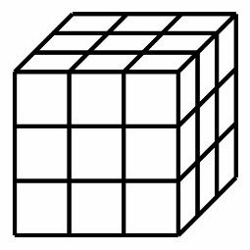

|  |  |  |  |  |
| --- | --- | --- | --- | --- |
| 棱长 | 三面涂色 | 两面涂色 | 一面涂色 | 没有涂色 |
| 3 |  |  |  |  |

活动二：

活动要求：

（1）研究棱长为4的大正方体中小正方体的涂色情况。边观察边思考小正方体都在什么位置？数量又是怎样得到的？

（2）借助图片看一看、涂一涂、写一写，并将研究结果记录下来。

|  |  |  |  |  |
| --- | --- | --- | --- | --- |
| 棱长 | 三面涂色 | 两面涂色 | 一面涂色 | 没有涂色 |
| 3 | 8 | 12 | 6 | 1 |
| 4 |  |  |  |  |

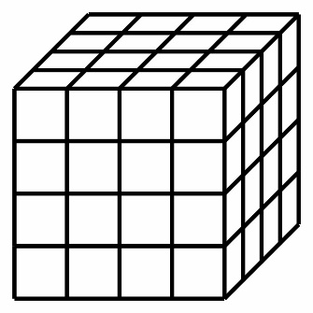

活动三：

活动要求：

（1）研究棱长为5的大正方体中小正方体的涂色情况。

（2）借助前面的研究经验，想一想，算一算。有困难的可以画一画，并将研究结果记录下来。

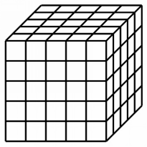

|  |  |  |  |  |
| --- | --- | --- | --- | --- |
| 棱长 | 三面涂色 | 两面涂色 | 一面涂色 | 没有涂色 |
| 3 | 8 | 12 | 6 | 1 |
| 4 | 8 | 2×12＝24 | 2×2×6＝24 | 2×2×2＝8 |
| 5 |  |  |  |  |

**【课后小结】**

通过今天的学习，你有哪些收获吗？

**【课后作业】**

1. 通过今天的学习，现在能否直接研究棱长是9的大正方体中小正方体的涂色情况呢？如果你觉得有困难，也可以继续研究棱长是5、6、7、8的情况。

|  |  |  |  |  |
| --- | --- | --- | --- | --- |
| 棱长 | 三面涂色 | 两面涂色 | 一面涂色 | 没有涂色 |
| 3 | 8 | 12 | 6 | 1 |
| 4 | 8 | 2×12＝24 | 2×2×6＝24 | 2×2×2＝8 |
| 5 | 8 | 3×12＝36 | 3×3×6＝54 | 3×3×3＝27 |
|  |  |  |  |  |
|  |  |  |  |  |
|  |  |  |  |  |
| 9 |  |  |  |  |

2.数学书第44页（2）

如果摆成下面的几何体，你会数吗？

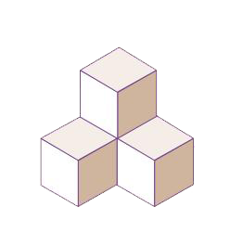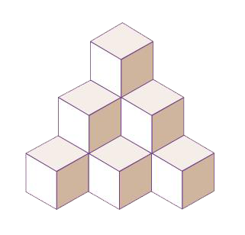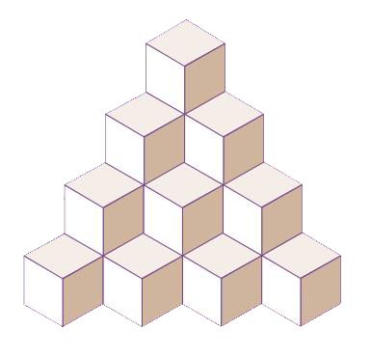

**【参考答案】**

1.

|  |  |  |  |  |
| --- | --- | --- | --- | --- |
| 棱长 | 三面涂色 | 两面涂色 | 一面涂色 | 没有涂色 |
| 3 | 8 | 12 | 6 | 1 |
| 4 | 8 | 2×12＝24 | 2×2×6＝24 | 2×2×2＝8 |
| 5 | 8 | 3×12＝36 | 3×3×6＝54 | 3×3×3＝27 |
| 6 | 8 | 4×12＝48 | 4×4×6＝96 | 4×4×4＝64 |
| 7 | 8 | 5×12＝60 | 5×5×6＝150 | 5×5×5＝125 |
| 8 | 8 | 6×12＝72 | 6×6×6＝216 | 6×6×6＝216 |
| 9 | 8 | 7×12＝84 | 7×7×6＝294 | 7×7×7＝343 |

2.



4个 10个 20个